


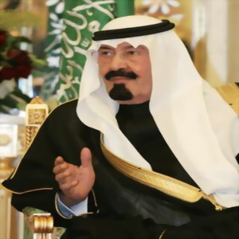

قام خادم الحرمين الشريفين بأعمال كبيرة مثل :
*إنشاء مدن اقتصادية مثل مدينة الملك عبد الله و مدينة جازان الاقتصادية و مدينة المعرفة و مدينة الأمير عبد العزيز بن مساعد
*التوسع الكبير في ابتعاث الطلاب للدراسة في الخارج .
*تأسيس جامعات جديدة مثل جامعات تبوك و القصيم و الطائف و حائل و الجوف و عرعر و نجران .
*رعاية مصالحة بين الصوماليين ، و بين الفلسطينيين .
*توسعة في الحرمين الشريفين و في المشاعر المقدسة في مكة المكرمة .

في يوم الاثنين 26 / 6 / 1426هـ تولى خادم الحرمين الشريفين الملك عبد الله بن عبد العزيز الحكم بعد وفاة أخيه المرحوم الملك فهد بن عبد العزيز .

اختارت مجلة فوريس الأمريكية الملك عبد الله بن عبد العزيز كثالث أكثر الشخصيات تأثيرا في العالم ، و ذلك بسبب الأدوار المهمة التي قام بها في داخل المملكة و خارجها

إعداد : .........................
بإشراف أ / .....................
و توجيه المدير أ / ...............

المملكة العربية السعودية
محافــــــــــــظة ..............

مدرسة ...........................

